Datos abiertos, transparencia y   
redistritación en México[1]

**Resumen:** Los diversos reclamos y protestas de la ciudadanía generados por el desgaste de la clase política en la última década han expuesto, entre otras cosas, la urgencia de estrechar el vínculo entre la ciudadanía y sus representantes. En este rubro, la delimitación de la cartografía electoral es un mecanismo fundamental para transitar hacia una mejor representación política. Por tratarse de una labor inmersa en tecnicismos de diversa índole –geográficos, estadísticos, informáticos, entre los más reconocibles– es fácil caer en la tentación de relegar la redistritación al ámbito de los especialistas y perder de vista su importancia para la vida democrática. Desde nuestra óptica, el uso de nuevas tecnologías, así como la generación y el uso de datos abiertos, ofrece una oportunidad para fortalecer la representación política. En esta nota de investigación discutimos el contexto de redistritación en México, los desafíos en materia de transparencia, y cómo el uso de ciertas herramientas –como el *software* de código abierto y el mapeo en línea– tienen un gran potencial para incrementar los niveles de transparencia, participación, y rendición de cuentas en torno a los procesos de delimitación electoral.

***Palabras clave****:* datos abiertos, transparencia, redistritación, mapeo público, *software* de fuente abierta, representación política, participación, *gerrymandering*, grupos minoritarios.

***Open Data, Transparency and Redistricting in Mexico***

**Abstract:** The claims and protests caused by the deterioration of the political elite during the last decade show, among other things, the urgency to strengthen the linkage between citizens and their representatives. In this area, the delimitation of the electoral boundaries is key to improve political representation. Given the technicalities surrounding boundary delimitation processes –geographical, statistical, informatics, among the most recognizable– it is easy to fall into the temptation of relegating redistricting to specialists and lose sight of its importance for democracy. From our perspective, the use of new technologies, as well as the generation and use of open data, offers an opportunity to strengthen political representation. In this research note we discuss Mexico’s redistricting context, the challenges in transparency, and how certain tools –such as open source software and online mapping tools– have a great potential for increasing the levels of transparency, participation, and accountability surrounding boundary delimitation processes.

***Keywords*:** open data, transparency, redistricting, public mapping, open source software, political representation, participation, gerrymandering, and minority groups.

La transparencia y el gobierno abierto no son precondiciones de la democracia (Dahl 1972). Sin embargo, ante el imperativo de mejorar la rendición de cuentas y de estrechar la relación con la ciudadanía, el gobierno abierto se ha colocado entre las principales aspiraciones de muchos en aras de mejorar las prácticas gubernamentales y contribuir a la consolidación democrática.[2] Esta nota de investigación hace hincapié en la centralidad que ha cobrado la transparencia para un aspecto particular, pero fundamental, del ámbito electoral: la delimitación de las fronteras geo-electorales, también conocido como redistritación (Altman y McDonald 2012). Argumentaremos que al hacer público el caudal de información que usa la autoridad electoral para llevar a cabo esta tarea técnica se cumple una condición necesaria, mas no suficiente, para garantizar la transparencia. La condición faltante es ofrecer *herramientas* que permitan al usuario participar, manipular, analizar y compartir el caudal de información demográfica y electoral georeferenciada para la redistritación. Si bien existen acervos gubernamentales de datos que no requieren de herramientas para su interpretación, la información relacionada a las distintas etapas de los procesos de redistritación no se encuentran entre ellos.

Delimitar los distritos de mayoría relativa en el país requiere información que generan múltiples instancias gubernamentales, tanto federales como locales. Destacan los datos de organismos como el Instituto Nacional de Estadística, Geografía e Informática (INEGI), la Comisión Nacional para el Desarrollo de los Pueblos Indígenas (CDI), y la del propio Instituto Nacional Electoral (INE) encargado de la redistritación (IFE 2013a). Lo paradójico es que a pesar de que toda esta información –así como todos los acuerdos normativos relevantes– es pública, carece de un formato accesible que permita la participación ciudadana. El usuario interesado enfrenta obstáculos formidables para recopilar, procesar y evaluar dicha información. El público, por ejemplo, no tiene acceso al mapa preliminar generado de forma automatizada por la autoridad para cada estado, ni tampoco a las contrapropuestas de los partidos políticos involucrados en el proceso de redistritación. Comparar estos mapas con la propuesta final permitiría cuantificar el modo en que las revisiones realizadas por los partidos cambian la geografía electoral. Tampoco están disponibles los algoritmos de optimización, el *software* utilizado para generar y evaluar planes, o la información necesaria para analizar el efecto político de los cambios propuestos en la cartografía electoral a nivel local y federal. Estas lagunas en la información generan opacidad y limitan de manera importante la rendición de cuentas del proceso. Sin el historial de mapas considerados y sin el software para evaluarlos (o, en su defecto, la metodología aplicada completa), el público no puede verificar directamente el cumplimiento de la normatividad y los acuerdos del proceso de redistritación.

Además, la autoridad electoral no ha construido los mecanismos de información para considerar los intereses de la ciudadanía o comunidades minoritarias. El ejemplo más claro en México es el caso de la población indígena. A pesar de que la Constitución establece la obligación de las autoridades en todos los niveles de garantizar la participación y los derechos de los pueblos indígenas, la redistritación sólo contempla el tamaño relativo de este grupo en cada municipio, pero no las diferencias entre las más de 50 comunidades y grupos étnicos en el país. Al negarle a los pueblos indígenas una voz en el proceso –o la posibilidad de revisar los escenarios propuestos– los geógrafos del INE corren el riesgo de pasar por alto información fundamental para cumplir con el artículo segundo constitucional. Ejemplos que podrían afectar la delimitación electoral son las diferencias ancestrales entre comunidades indígenas asentadas en un mismo municipio (Sonnleitner 2013a).

La nota de investigación está estructurada de la siguiente forma. En la primera sección describimos brevemente la experiencia de redistritación en México. En la segunda sección enlistamos una serie de características necesarias para consolidar la política de datos abiertos vinculada a la redistritación. En la tercera sección discutimos los desafíos que hay en México en materia de transparencia, participación ciudadana y rendición de cuentas. En la cuarta sección explicamos por qué el *software* de código abierto tiene un gran potencial para incrementar los niveles de participación, transparencia, y rendición de cuentas en torno a los procesos de redistritación en el país. Al final, ofrecemos una reflexión sobre el uso de datos abiertos en los procesos de redistritación, su efecto en la percepción y confianza ciudadana, así como la agenda de investigación pendiente en esta materia.

# **I. La redistritación en México: avances y limitaciones**

Parafraseando a Hundley y Grofman (2008), la redistritación “es el proceso mediante el que, con el dibujo de líneas en un mapa, se subdivide un territorio en un conjunto de unidades electorales discretas de las que uno o más representantes resultan electos” (p. 3). Este proceso resulta fundamental para la democracia porque delimita el espacio físico de la representación política, donde se establece el vínculo entre el legislador y los ciudadanos.

El sistema electoral mixto de las legislaturas de México combina dos principios de representación, el mayoritario en distritos uninominales y el proporcional en distritos plurinominales (Shugart y Wattenberg 2001). La cámara de diputados del Congreso se compone de 300 distritos del primer tipo, que eligen tres quintas partes de la asamblea, y cinco del segundo – números y proporciones que varían de una legislatura estatal a otra (Balkin y Orta 2004). Nuestra nota atiende sólo el caso de los distritos de mayoría (Palacios Mora y Tirado Cervantes 2009 hacen una evaluación de las circunscripciones plurinominales).

Con la finalidad de equilibrar cambios demográficos entre distritos, el país inauguró mapas congresionales en las elecciones federales de 1997 (en remplazo del mapa que se usó desde 1979) y de 2006 (Trelles y Martínez 2012; Lujambio y Vives 2008, Magar et al. 2015). El IFE (antecesor del INE), que dibujó ambos mapas, concluyó en 2013, en tiempo y forma, el proceso de redistritación de cara a la elección federal de 2015. Pero ante la incertidumbre y tensiones generadas por una reforma electoral que se negociaba en paralelo – y que se adoptaría unos meses más tarde – decidió frenar, en el último minuto, la adopción del nuevo mapa distrital.

Con algunas diferencias técnicas, la redistritación de 2013 siguió el mismo proceso que las anteriores (Trelles et al. 2015). Puede resumirse, como se muestra en el Diagrama 1[3], en cuatro etapas. El proceso inicia con la distribución de 300 distritos entre los estados y el DF según las poblaciones relativas del censo más reciente. Sigue el desarrollo y puesta en marcha, por parte de un Comité Técnico nombrado por el Consejo General del órgano electoral, de un algoritmo de optimización que produce, de manera automatizada, un mapa preliminar para cada estado. Se suceden después dos rondas de revisión de cada propuesta por parte de los partidos. La aceptación de las modificaciones sugeridas a la cartografía depende de cuán capaces sean de mejorar el valor del algoritmo de optimización con que se evalúan los mapas. El proceso concluye cuando el Comité Técnico selecciona una propuesta final y la somete a consideración del Consejo General para su aprobación.[4]

**[Diagrama 1 por aquí]**

Desde el ámbito académico se han hecho contribuciones importantes al estudio de la geografía electoral en México. Autores como Martínez Asaad (1990), Molinar (1990), y Emmerich (1993) analizan cómo los cambios en la geografía electoral han afectado los resultados electorales y el balance de poder en el país. A su vez, Gómez Tagle y Valdés (2000) e Islas (2007) resaltan el vínculo entre los rasgos socioeconómicos de la población, su distribución geográfica y las preferencias electorales de los ciudadanos. En la misma línea, Sonnleitner (2013b) enfatiza el carácter social, colectivo y territorial del voto. Sonnleitner (2001, 2013a) y González (2008) resaltan como, a pesar del cambio normativo de las últimas dos décadas, persiste la mala representación política de los indígenas por redistritar sin tomar en cuenta las diferencias y hasta antagonismos entre pueblos geográficamente próximos.[5]

Esta literatura ha aportado descripciones minuciosas e interesantes de la distribución territorial del voto, pero no ha discutido a fondo temas como los *criterios* que usa la autoridad electoral para delimitar distritos (como López 2006 o López y Soto 2008), los modelos de optimización empleados por el árbitro electoral (como el trabajo de Rincón García et al. 2015) o la intervención de los partidos ante la autoridad redistritadora (como lo hacen Trelles et al. 2015). Hay un campo fértil para seguir analizando la intersección entre los aspectos técnicos, normativos y metodológicos de la redistritación, así como el impacto político que tienen estas distintas dimensiones en la generación de mapas electorales. Consideramos que la disponibilidad de información analizable es un prerrequisito – aún está lejos de cumplirse a cabalidad – para el desarrollo de esta línea de investigación.

El estudio sistemático de los criterios de distritación cobra relevancia de primer orden a la luz del *gerrymandering* partidista. Este tipo de *gerrymandering* es la práctica, más o menos velada, pero generalizada en todo el mundo, de diseñar distritos para beneficio de uno o algunos grupos identificables, como partidos, legisladores ocupantes, o grupos raciales (Cox y Kata 2002; Jackman 1994; Johnston 2002; Magar et al. 2015; Otero 2003).[6] Está bien documentada la participación de los partidos en el proceso redistritador, pero para poder evaluar el grado en que consiguen imprimir su huella en el mapa resultante es necesario saber más sobre sus incentivos, sus estrategias y el modo en el que interactúan con la autoridad electoral. Al estudiar la redistritación en Irlanda del Norte, Rossiter, Johnston y Pattie (1998) argumentan que la neutralidad de las comisiones independientes no es barrera para que los partidos políticos intenten influir en sus decisiones para salvaguardar sus intereses, y presentan evidencia de que lo consiguen en un grado importante. Para estos autores, el grado de influencia partidista en la redistritación depende de tres factores: a) la claridad de los criterios normativos; b) el perfil de los integrantes del órgano que dibuja el mapa, y c) la dinámica entre éste y los partidos. De la discusión que desarrollamos en esta nota se desprenden dos factores adicionales: d) la transparencia y accesibilidad de toda la información del proceso redistritador y e) la existencia de mecanismos de comunicación –y verificación– entre el público y el órgano encargado de la delimitación electoral.

México no es excepcional en cuanto a la influencia partidista en la regulación electoral. En el mismo tenor que Rossiter et al. (1998), Estévez, Magar y Rosas (2008) argumentan que la imparcialidad del IFE no proviene de la independencia de los consejeros electorales, sino del sistema de frenos y contrapesos partidistas al interior de la institución. Describen al IFE como un órgano colegiado cuyos integrantes son cuidadosamente seleccionados con expectativas de conducta afín a los intereses de los partidos que votaron su nombramiento en la Cámara de Diputados. Aunado a esto, una parte importante de las decisiones del regulador – incluida la redistritación – son auditables sólo por los partidos. Y aunque es fundamental que los partidos vigilen al regulador y se vigilen unos a otros en su influencia sobre la redistritación, abrir este proceso a la participación de actores sociales –más diversos– es muy deseable en aras de mejorar la representación. Elaboramos el argumento de participación más abajo. Antes mostraremos que aún no están dadas las condiciones para que actores sin presencia directa en el IFE/INE puedan dar seguimiento, evaluar o incluso participar en la redistritación.

## **II. Transparencia, rendición de cuentas y participación ciudadana**

Es importante reconocer el gran esfuerzo y logros del IFE/INE a favor de una política de datos abiertos. Los casi veinte años que el órgano lleva transparentando gradualmente la información de los procesos electorales y de diversos aspectos de la regulación a su cargo saltan a la vista con solo visitar su página de internet.[7] En materia de redistritación, casi todos los insumos cartográficos están disponibles en línea (INE 2015b, 2015c), pero sólo –de manera *ex post–* una vez que el proceso ha concluido. Lo paradójico es que por la naturaleza de la redistritación, y la complejidad técnica del proceso, el esfuerzo hecho hasta ahora para transparentar los procesos de redistritación resulta insuficiente.

**[Insertar el Cuadro 1 aproximadamente aquí]**

Para delimitar distritos es necesario reunir un volumen de información formidable. Cifras demográficas de diversa índole, la ubicación de accidentes geográficos en todo el territorio nacional, o la geografía digitalizada para armar los distritos son tan solo algunos de los datos necesarios. Resulta muy difícil, cuando no imposible, evaluar una decisión si no puede replicarse el proceso mediante el cual se tomó dicha decisión (Smith 2015). El Cuadro 1 enumera siete grandes rubros que consideramos necesarios y suficientes para replicar el proceso redistritador. Incluye bases de datos, cartografía diversa, las fórmulas matemáticas empleadas, la normatividad en vigor, los mapas y las revisiones partidistas, los resultados electorales, y el *software* especializado.[8] Treinta y seis órganos públicos son responsables de producirla y distribuirla.

Una parte de la información es de fuentes externas a la autoridad electoral, como la censal que reporta el INEGI; la estimación de tiempos de traslado en las vialidades y carreteras de cada distrito, proveniente de la Secretaría de Comunicaciones y Transportes; o la ubicación y concentración de la población indígena, elaborada por la CDI. Otra parte importante de la información proviene del propio INE, como la descripción de los algoritmos de optimización (véase Magar et al. 2015 para una discusión crítica del proceso de optimización automatizado), la normatividad relevante, o la cartografía de las secciones electorales del país (que son las unidades fundamentales de la redistritación). Por último, cada órgano electoral local concentra los distintos criterios legales y administrativos que tiene cada entidad. Aunque el proceso formal de redistritación no contempla el análisis de resultados electorales, es de suponer que las revisiones partidistas se hacen, primordialmente, a la luz de éstos y los votos son, por ende, información clave para poder evaluar los mapas propuestos por unos y otros.

Como también reporta el cuadro, no toda la información está disponible en formatos accesibles. Hay alguna que, no obstante de ser clasificada como pública por el IFE/INE, difícilmente puede conseguirse.[9] El *software* especializado para procesar parte de la información, por ejemplo, es de varios tipos. Por un lado, el análisis de la información requiere algún programa informático para manipular datos georeferenciados en formato GIS. Existen muchas opciones, tanto comerciales como de fuente abierta y gratuitas (wikipedia enlista una docena bajo el rubro “*geographic information systems*”). Por el otro, se requiere también de una copia del sistema que desarrolló el IFE/INE específicamente para redistritar. Este software cumple varias tareas: elabora propuestas de mapas con algoritmos de optimización combinatoria (como el recocido simulado o la optimización por enjambre); permite seleccionar “secciones semilla” como punto de partida para el proceso de optimización automatizado; o calcula con indicadores cuantitativos medidas para evaluar distintos escenarios. Por último, si se buscara interactuar con un tercero (ya sea la institución electoral, un partido político u otro individuo), es necesario contar con una plataforma que permita socializar las propuestas y recibir comentarios y revisiones.

Poner la información faltante a disposición del público, sin duda, contribuirá a transparentar los procesos de redistritación. Sin embargo, dada la naturaleza del proceso de redistritación y sus distintas etapas, no es suficiente. También es necesario que la autoridad electoral realice un esfuerzo importante de armonización e integración de la información para facilitar su uso. A continuación, describimos tres condiciones para que la transparencia y los datos abiertos se traduzcan en rendición de cuentas efectiva (Smith 2015, Ferreira da Cruza et al. 2015).[10] Cada condición es más exigente a la previa y pueden entenderse como tres estadíos: mientras mayor el estadío que alcancen los lineamientos de la redistritación, mayor será la probabilidad de que la transparencia se traduzca en rendición de cuentas efectiva.

***Condición de datos abiertos*.** Consiste en operar la redistritación con total transparencia dándole al público acceso continuo (preferiblemente, en línea y en tiempo real) a los acuerdos, los mapas propuestos, las deliberaciones, y las observaciones presentadas a los mapas. Para ello deben clasificarse como públicos los datos utilizados y los registros que vaya generando el propio proceso de redistritación. Todo análisis llevado a cabo o consultado por la autoridad debe de ser consultable. Lo mismo en el caso del *software* especializado, el público debe poder utilizarlo libremente o poder operarlo remotamente (preferiblemente, desde la nube) al mismo tiempo en el que la autoridad electoral está redistritando. Como puede verificarse en la memoria institucional de los procesos previos de redistritación a nivel federal, especialmente el de 2005 (IFE 2005), la autoridad federal ha hecho esfuerzos importantes para cumplir con esta primera condición. Sin embargo, la apertura, disponibilidad, descripción y acceso a la información

***Condición de replicabilidad***. Consiste en desarrollar y ofrecer un catálogo del universo de datos utilizados en la redistritación. Los datos deben ser gratuitos, de libre uso y estructurados para ser legibles por equipos digitales de manera simple y automática. En términos de la tecnología imperante, es posible obtener –con solo un “*clic*”– el conjunto de información relevante o los distintos subconjuntos de la misma. Todos los datos deben estar estructurados y vinculados entre sí para poder cruzarlos y analizarlos fácilmente. Cumplir lo anterior permitiría replicar íntegramente el proceso redistritador y todos sus resultados. Con ello, cualquiera puede replicar el proceso, se incrementa la confianza del público en la autoridad, y se puede descartar, de primera mano, una manipulación indebida de la cartografía electoral.

***Condición de participación.*** Consiste en crear mecanismos para hacer posible –y probable– la interacción entre la autoridad y el público durante el proceso redistritador. Un mecanismo posible es la adopción de una interfaz informática estándar, de fácil uso, con una licencia de código de fuente abierto. Esto facilitará que cualquier interesado, incluso sin ser especialista en el tema, pueda formular contrapropuestas de delimitación electoral legales que sirvan de base para evaluar otras propuestas sobre la mesa.[11] Una plataforma de esta naturaleza permitiría comparar fácilmente distintos mapas usando tanto los criterios formales que usa la autoridad, como las consecuencias políticas de los distintos planes propuestos. Que el software sea libre permite que sea copiado, estudiado, alterado y redistribuido para, entre otras cosas, verificar que el proceso de optimización se lleva a cabo conforme a los criterios legales.

En síntesis, consideramos que transparentar la redistritación y construir las herramientas de acceso a la información que permitan y fomenten la participación ciudadana, tendría beneficios importantes para una mejor redistritación, pero también para contribuir a la consolidación de nuestra joven democracia.

# **III. Vestigios de opacidad**

En esta sección explicamos, a la luz de tres ejemplos concretos, por qué es importante cumplir con las condiciones de datos abiertos, replicabilidad y participación. Estos ejemplos apuntan hacia algunas de las áreas en las que la política de datos abiertos imperante resulta insuficiente para la rendición de cuentas.

***Ejemplo 1: el nivel subnacional***. La nota ha discutido algunos de los problemas y desafíos de la distritación a nivel federal. Sin embargo, los rezagos que detectamos palidecen cuando son contrastados con la redistritación local en la mayoría de los estados. En perspectiva histórica, la mayor parte de las entidades incumplen incluso con la condición de datos abiertos, la más básica de nuestra discusión. En la mayoría de los estados, la delimitación de los distritos de las legislaturas locales recayó exclusivamente en los institutos electorales locales, aunque en algunos casos el poder legislativo de cada entidad jugaba un papel central en dicho proceso (Trelles y Martínez 2007; López y Soto 2008; Lujambio y Vives 2008). La dificultad para obtener la información relativa a la adopción de los distritos locales es notoria. Obtener incluso la cartografía distrital local es un reto. Las imágenes fotográficas de los distritos locales están disponibles en muchos estados a través de los portales de internet de los órganos electorales locales, pero no lo están los archivos digitalizados –como los *shapefiles–* que permiten un análisis, incluso básico, de los mapas.[12] Sin dicha información, es prácticamente imposible sopesar el grado de arbitrariedad de los criterios técnicos, normativos y metodológicos de cada redistritación local o documentar los niveles de politización de cada proceso.

En gran parte, fue por esto que los partidos acordaron en la reforma electoral de 2014 que la redistritación a nivel local – como la regulación electoral en general – quedara en manos del INE. Debido a que el marco legal y las condiciones sociodemográficas de cada entidad son distintas, el INE entabló un diálogo con los Organismos Públicos Locales (OPLES), órganos subordinados al INE que remplazaron a los institutos electorales estatales, para establecer qué criterios redistritadores tomar en cuenta, cómo ponderarlos, y reducir las tensiones generadas por el desfase entre los intereses locales y el marco normativo constitucional. El INE inició los trabajos para renovar la cartografía electoral de los congresos locales en los primeros meses de 2015.[13]

Otra área de opacidad que no ha sido abordada desde el ámbito académico es el efecto político que tiene el uso de distintos métodos y criterios técnicos para redistritar a nivel federal y local.[14] Es decir, históricamente el IFE/INE no ha utilizado de manera sistemática los mismos criterios y métodos para renovar la cartografía electoral a nivel federal y, ahora que es responsable de la delimitación a nivel local, tampoco ha utilizado los mismos criterios para renovar los distritos de las legislatura locales. Para las redistritaciones a nivel local, por ejemplo, el INE ha decidido utilizar un método de optimización distinto al que había utilizado en los procesos federales y considerar un número menor de componentes. [15] Para los procesos locales, a diferencia de las redistritaciones federales de 2005 y 2013, se optó por utilizar sólo dos –en lugar de cuatro– componentes en el algoritmo de optimización: el equilibrio poblacional y la compacidad geométrica (INE 2015, Trelles et al. 2015). El componente poblacional recibió dos veces el peso de la compacidad en la función de costo.

El INE no ha justificado estos cambios técnica o normativamente y, por la falta de información a nivel local, es casi imposible evaluar el impacto político que han tenido las distintas decisiones de la autoridad electoral en los mapas electorales de cada entidad. A su vez, la ambigüedad en la selección de criterios y el nulo esfuerzo por sensibilizar al público en torno a los procesos de redistritación son un gran desafío en materia de transparencia. ¿Por qué han cambiado los algoritmos, los componentes del modelo, y su ponderación si la legislación en materia de redistritación no ha cambiado en los últimos años? ¿Cómo afectan estos cambios a la conformación distrital de las legislaturas locales? ¿Algún partido (o partidos) se han beneficiado sistemáticamente con estos cambios? ¿Por qué los criterios, su ponderación, y la metodología para redistritar los congresos locales son distintos a los métodos que se han utilizado en las redistritaciones federales? ¿Qué efecto político ha tenido el *malapportionment* introducido por los distintos criterios adoptados en los procesos de redistritación a nivel local? Con la información disponible difícilmente pueden contestarse éstas y otras preguntas.

***Ejemplo 2: la influencia partidista***. Los partidos han participado activamente en la formulación de observaciones y contrapropuestas para dibujar los distritos electorales federales desde 1996. El incumplimiento de la condición de replicabilidad dificulta enormemente una evaluación de los efectos que la interacción entre los partidos y la autoridad electoral han tenido en el mapa distrital. En la última redistritación federal de cara a la elección de 2015 (que se dibujó en tiempo y forma, aunque nunca se adoptó), el entonces Consejero Presidente, Leonardo Valdés, resaltó en su intervención la activa participación de los partidos en la construcción de los escenarios distritales:

“Ya se reseñó correctamente la enorme participación de las representaciones de los partidos políticos ante la Comisión Nacional de Vigilancia y ante las Comisiones Locales de Vigilancia, efectivamente, son más de 540 observaciones a la distritación que presentaron esas representaciones, y en muchos casos observaciones que mejoraron de acuerdo con las reglas establecidas, la propuesta de distritación. En todos los casos que así fue, el Comité Técnico aceptó esas recomendaciones y las impactó en los escenarios, sobre todo en el Tercer Escenario que hoy está a la consideración de este Consejo General.” (IFE 2013b).

En efecto, los partidos formularon más del doble de contrapropuestas que en los procesos de redistritación de 1996 y de 2005; 236 recayeron en el primer escenario generado por un proceso automatizado de optimización combinatoria, 157 en las Comisiones Locales de Vigilancia y 79 en la Comisión Nacional de Vigilancia del IFE. Las contrapropuestas sirvieron como insumo para conformar un segundo escenario, y los partidos formularon 308 nuevas contrapropuestas, 139 locales y 79 en la nacional. En promedio, los siete partidos con representación en el IFE formularon 75 contrapropuestas cada uno (Trelles et al. 2015).

¿Qué cambios propusieron los partidos? ¿Qué intereses había detrás de las contrapropuestas? ¿Qué tanto se distanciaron las propuestas formuladas del escenario automatizado? ¿Cuáles fueron aceptadas y cuáles rechazadas? ¿Se cumplieron sistemáticamente los criterios legales y normativos? ¿Cuál fue el partido que propuso más escenarios y cuáles fueron las implicaciones? ¿Qué tanto se mejoró el valor original asociado a la función de costo? ¿La autoridad evaluó con los mismos criterios todas las contrapropuestas? ¿Qué partido formuló las propuestas más exitosas (aceptadas)? Y, en términos más generales, ¿la intervención de los partidos introdujo algún sesgo en los distritos? Desafortunadamente, con la información que está a disposición del público, ningún ciudadano, organismo o grupo de interés podría responder estas preguntas. Para replicar y evaluar los distintos escenarios hace falta contar no solamente con el *software* del IFE/INE, sino también tener acceso a la operacionalización del algoritmo de optimización, los elementos de calibración del modelo, la selección aleatoria de una sección semilla como punto de partida para la optimización automatizada, las distintas corridas que se realizaron para determinar un primer escenario, y cada una de las 544 contrapropuestas que formularon los partidos. Sin un esfuerzo serio por aspirar a cumplir las condiciones de datos abiertos y de replicabilidad no se puede evaluar los mapas propuestos.

***Ejemplo 3: la representación indígena y la ausencia de mecanismos de participación***. Autores como Sonnleitner (2013a) han señalado la brecha que separa el esfuerzo inicial de la autoridad electoral por dibujar distritos de mayoría indígena y las perennes deficiencias de representación de los pueblos indígenas en la vida política. Cumplir con la condición de participación contribuiría enormemente a cerrar esta brecha.

La reforma constitucional de 2001 obligó a la autoridad electoral a incluir –por primara ocasión– a los pueblos indígenas en el proceso de redistritación federal de cara a la elección de 2006.[16] A pesar de que este fue un primer intento importante de inclusión, hay muchos aspectos que todavía pueden mejorar para fortalecer la representación política de este grupo en la esfera pública. Agrupar a los pueblos indígenas –como lo hace el IFE/INE– por su denominación censal durante la redistritación, sin tomar en cuenta las diferencias comunitarias o incentivar su participación, no garantiza que dichas comunidades tengan acceso a la representación política o que el vínculo entre representantes y representados sea más estrecho. [17]

Se ha debatido poco sobre cómo se podría mejorar la representación de los pueblos indígenas a través de la redistritación y consideramos que hay alternativas viables para atender esta necesidad. Un primer paso es reconocer que la inclusión de grupos minoritarios tiene distintos niveles y posibilidades. Como se muestra en el Diagrama 2, se satisface la condición para llegar a un primer nivel cuando el marco normativo reconoce la necesidad de resguardar la representación y participación de ciertos grupos. En México, esto sucedió con la reforma constitucional de 2001. El segundo nivel se refiere a la inclusión indirecta. Esto sucede, por ejemplo, cuando la autoridad considera exclusivamente el número total de habitantes que reportaron hablar una lengua indígena, pero no toma en cuenta ningún otro factor socio-demográfico o realiza consultas para obtener información adicional. El tercer nivel se refiere al grado en que la población que pertenece a un grupo minoritario es consciente de que sus derechos están resguardados con el fin de garantizar su representación y participación política. El cuarto nivel requiere de mecanismos para que la población participe y comunique a la autoridad electoral sus necesidades. Se llega al quinto nivel cuando la autoridad electoral desarrolla los mecanismos para considerar formalmente las opiniones y necesidades de los grupos minoritarios en los procesos de redistritación.

**[Insertar el Diagrama 2 aproximadamente aquí]**

México se encuentra en los niveles más básicos de participación. Por un lado, el marco normativo garantiza el derecho a la representación de ciertos grupos y, por el otro, existe un mecanismo para incluir de forma indirecta a la población indígena. Sin embargo, para transitar de los primeros niveles de participación (de inclusión indirecta) a los niveles de participación directa (cuarto y quinto nivel) se requiere de una intervención que incluya: a) campañas de educación para que la población esté informada y consciente de que sus derechos de representación están resguardados y que puede participar en estos procesos, y b) los mecanismos y las herramientas necesarias para que los ciudadanos puedan participar. [18] En las siguientes líneas describimos cómo el *software*  de fuente abierta, así como la tecnología *web* de mapeo, ofrecen una posible solución para transparentar la redistritación y para que el público pueda participar en dichos procesos.

# **IV. El uso del *software* de fuente abierta y las plataformas públicas de mapeo como una posible solución**

Las nuevas tecnologías de la información ponen a nuestro alcance el cumplimiento de las condiciones de datos abiertos, replicabilidad, y participación.[19] Cerramos la nota con la presentación del *District Builder*, una plataforma web de mapeo públicoque tiene un gran potencial para resolver las limitaciones y problemas que existen en los procesos de redistritación a nivel federal y local. El *District Builder* ofrece un medio para replicar la redistritación y un mecanismo para que la ciudadanía participe abiertamente en estos procesos.[20]

La plataforma opera en la nube, eliminando la necesidad de que los usuarios adquieran e instalen software nuevo en sus equipos personales. El *District Builder* podría albergarse en el servidor de la autoridad electoral, de una institución académica, de una organización no gubernamental o incluso rentando espacio en uno de los múltiples servicios comerciales (p. ej., *Amazon Cloud*). Los usuarios tiene acceso a toda la información vinculada al proceso de redistritación con sólo un *clic* (satisface la *condición de datos abiertos*), pueden utilizar una herramienta de fácil uso para replicar, evaluar, comparar, y crear distritos electorales (satisface la *condición de replicabilidad*), formular sugerencias y observaciones a la autoridad electoral (satisface la *condición de participación*).

El usuario puede crear distritos a partir de un escenario en blanco, pero también visualizar y editar los mapas vigentes, federales y locales, instalados en el sistema. También podría ponerse a disposición del público la cartografía electoral de años anteriores para realizar comparaciones o analizar el efecto político que ha tenido la evolución de la cartografía electoral en el país – la plataforma es sumamente versátil. Este tipo de sistemas permiten también compartir la información, almacenar las propuestas, y descargar los archivos en formatos de fácil acceso para ser leídos por cualquier sistema de información geográfica digitalizada (GIS). Y en los procesos de redistritación –tanto federales y locales– que lleva a cabo el INE, que involucran múltiples etapas y actores, la plataforma tiene el potencial de funcionar como vía de comunicación entre el público y la autoridad, satisfaciendo las tres condiciones para garantizar una rendición de cuentas efectiva y haciendo posible la transición hacia niveles de participación directa e incluyente.

**[Insertar la Figura 1 aproximadamente aquí]**

Las Figuras 1 y 2 muestran el despliegue visual de la cartografía electoral del Estado de México en el *District Builder*. Ambas representan, a distinta escala, la porción del estado que colinda con el norte del Distrito Federal. En la Figura 1 aparecen las fronteras de algunos distritos federales con subdivisiones municipales. En la Figura 2 se puede apreciar la misma división distrital, pero con subdivisiones a nivel de sección electoral. La plataforma cambia las capas de municipios a secciones automáticamente al hacer acercamientos con el mouse (opera de modo muy similar a la interfaz de *Google Maps).*

**[Insertar la Figura 2 aproximadamente aquí]**

En ambas imágenes aparece, en el lado derecho de la pantalla, una calculadora con los valores asociados a los criterios de evaluación del mapa que han sido incorporados al sistema. La plataforma permite incorporar datos de cualquier variable a nivel de sección electoral. En la Figura 1, por ejemplo, la calculadora reporta la población total, la lista nominal de electores y la relación hombres/mujeres de los distritos en el mapa. En la Figura 2 aparece la población, un indicador de contigüidad, y un índice de compacidad geométrica para cada distrito. Toda la información sociodemográfica asociada a los resultados censales (número de habitantes, ingreso, educación, género, edad); los valores asociados a los componentes utilizados en el proceso de redistritación (como el porcentaje de población indígena, la contigüidad y continuidad geográfica, la integridad municipal, la compacidad geométrica y los tiempos de traslado inter-municipales); los resultados electorales anteriores (incluido cualquier índice de competitividad electoral); o los indicadores generados por otras instituciones (delitos, secuestro, extorsión), se pueden visualizar en este espacio.

Para modificar el mapa, la plataforma deja que el usuario seleccione con el mouse una sección electoral (o un grupo de secciones) para “arrastrarlas” manualmente de un distrito a otro. El sistema actualiza automáticamente las nuevas fronteras distritales y recalcula los valores de las cantidades de interés desplegadas en la calculadora. Así, un usuario sin conocimiento especializado puede hacer análisis geo-espacial, modificar los mapas, y evaluar los efectos que esto produce. La plataforma también permite socializar y compartir escenarios: el sistema guarda los cambios realizados en el servidor y genera un *link* para que el usuario pueda compartir su mapa a través de un correo electrónico o medio social. Esto posibilita el trabajo en equipo, la interacción entre distintos usuarios, y transmitir distintas propuestas a la autoridad electoral con el fin de salvaguardar los intereses de ciertas comunidades o grupos. Si, por ejemplo, el mapa propuesto cortara el territorio que ocupa una comunidad u organización en dos distritos, o si la colocara en el mismo distrito que una comunidad rival y más numerosa, la plataforma permitiría saberlo *antes* de que el mapa se adopte y comunicárselo quienes puedan incidir para evaluar –o cambiar– la decisión.

La plataforma también permite seleccionar un grupo de variables y exportarlas una base de datos para analizarla con la herramienta de preferencia del usuario. La calculadora que muestran las figuras tendría el potencial de incrementar sustancialmente los niveles de transparencia alrededor del proceso, al obligar a cualquier usuario a entablar un diálogo (especialmente con las autoridades encargadas de la redistritación) de forma objetiva y a través de valores cuantitativos. El *District Builder* posibilitaría, entre otras muchas cosas, medir el efecto político de las contrapropuestas que formulan los partidos durante el proceso.

Por último, la plataforma ofrece la posibilidad de que el usuario verifique que su plan distrital cumpla con todos los criterios legales. La herramienta filtra cada plan, verifica que cumpla con las restricciones (por ejemplo, que la desviación poblacional de cada distrito no rebase el porcentaje máximo permitido) y determina qué lugar ocupa ese plan con respecto al resto de los planes distritales propuestos por otros usuarios (incluidos los planes sugeridos por los partidos políticos y el primer escenario producido por el proceso de automatización). Este ordenamiento es público,se hace con base en criterios establecidos *a priori* por la autoridad electoral, y hace posible el quinto nivel de participación –directa y formal– descrito en el Diagrama 2.

En síntesis, este tipo de herramientas abren una ventana importante para que cualquier ciudadano pueda participar en la redistritación, comunicar sus necesidades e intereses y, al mismo tiempo, le permite a la autoridad electoral contar con más información a través del *crowdsourcing*, y contar con una herramienta para evaluar y contrastar las contrapropuestas utilizando criterios objetivos y automatizados. Es decir, las plataformas de mapeo público son una posible solución para que la *transparencia* se traduzca en *rendición de cuentas* efectiva y para transitar de los primeros a los últimos niveles de participación ciudadana.

# **V. Conclusiones**

A pesar de que la redistritación en México no ha sido un tema que se haya caracterizado por los altos niveles de politización en el pasado, no se puede afirmar que es un proceso que se caracterice por su transparencia o que esté libre de tensiones políticas en el mediano y largo plazo. Para las elecciones de 2018, por ejemplo, no está claro qué método de optimización, criterios, o ponderación utilizará el INE para redistritar los 300 distritos federales. Los distritos bajo los cuales se lleve a cabo la elección de 2018 serán, por primera ocasión, distritos en donde los representantes de mayoría relativa intentarán estrechar el vínculo que tienen con el electorado con el fin de ser reelectos hasta por tres periodos consecutivos. En teoría, estos distritos servirán para reelegir a los legisladores en las elecciones subsecuentes de 2021, 2024 y 2027.

La ausencia de reelección legislativa, y la centralidad de los partidos políticos en el sistema electoral mexicano, explican en parte la ausencia de conflictos en torno a los procesos de redistritación. Los legisladores en México han cultivado durante muchos años lealtades con la cúpula partidista, pero no con los electores de su demarcación; y éstos, carentes de un vínculo con el legislador, votan mayoritariamente por un partido, no para castigar o premiar el desempeño individual de su representante en el distrito (Dworak 2003, Godoy 2014). Sin embargo, a partir del 2018 se puede esperar que los legisladores desarrollen una conexión electoral más ambiciosa con la ciudadanía, busquen permanecer en su encargo por más tiempo, y se interesen por los cambios que sufre la geografía electoral aproximadamente cada década.

El nuevo contexto de reelección legislativa, así como el efecto político que ha tenido –y seguirá teniendo– el uso de distintas metodologías y criterios en los procesos de redistritación, son campos fértiles para desarrollar nuevas líneas de investigación. A su vez, es fundamental resaltar la importancia de trasparentar la redistritación y ofrecer nuevos mecanismos para que el público se informe y participe en este proceso. Esto ayudará a generar nuevos vínculos –hasta ahora inexistentes– de comunicación entre los ciudadanos, sus representantes, los partidos políticos y la autoridad electoral.

El marco normativo en México, desde la Constitución hasta los reglamentos y estatutos de instituciones públicas, ya reconocen el acceso a la información pública como un derecho fundamental (Instituto Nacional Electoral 2015a). Es decir, hay una aceptación generalizada entre las instituciones del Estado mexicano sobre la trascendencia de contar con sistemas efectivos de acceso a la información pública y hay un reconocimiento explícito a la relevancia de generar y poner a disposición de la ciudadanía información socialmente útil. Las nuevas tecnologías de mapeo *online* y el *software* de fuente abierta ofrecen la posibilidad, por primera vez, de cumplir con los estándares internacionales de gobierno abierto y de transitar de una sociedad en donde la información es pública, porque así lo establece el marco normativo, a una sociedad en donde la información sea transparente, esté disponible, y sea utilizable por cualquier persona interesada.

# **Referencias**

Altman Micah y Michael P. McDonald (2010), “The Promise and Perils of Computers in Redistricting”, *Duke Journal of Constitutional Law and Public Policy*, 5:69–159. En: <http://informatics.mit.edu/publications/promise-and-perils-computers-redistricting>.

________ (2011), “Technology for Public Participation in Redistricting”, In Moncrief, Gary F. *Reapportionment and Redistricting in the West*, New York: Lexington Books Press.

________ (2012), “Redistricting Principles for the Twenty-First Century”, *Case Western Reserve Law Review,* 62, no. 4: 1179-1204.

________ (2014), “How Independent Commissions Could Use the Internet and Open Software to Maximize Transparency and Public Engagement in Redistricting”, *Scholars Strategy Network.* En:

[ssn_key_findings_altman_and_mcdonald_on_redistricting_reform_at_internet_scale.pdf](http://openscholar.mit.edu/sites/default/files/dept/files/ssn_key_findings_altman_and_mcdonald_on_redistricting_reform_at_internet_scale.pdf) [10 de marzo de 2015].

Altman Micah y Michael P. McDonald (2014), “Public Participation GIS: The Case of Redistricting,” Proceedings of the 47th *Annual Hawaii International Conference on Systems Sciences*. En: http://papers.ssrn.com/sol3/papers.cfm?abstract_id=2321870. [3 de marzo de 2015].

Altman Micah, Thomas E., Mann, Michael P. McDonald y Norman. J. Ornstein (2010), “Principles for Transparency and Public Participation in Redistricting”, *Brookings Institution*. En: <http://www.brookings.edu/research/opinions/2010/06/17-redistricting-statement> [9 de marzo de 2015].

Balkin, Robert y Sara Berenice Orta Flores (2004), *El poder legislativo estatal en México: análisis y diagnóstico*, Ciudad de México: SUNY, ITAM, CIDE y Universidad Anáhuac.

Cox, Gary W. y Jonathan N. Katz, (2002), *Elbridge Gerry's Salamander: The Electoral Consequences of the Reapportionment Revolution*, Cambridge University Press.

Dahl, Robert (1972), *Polyarchy*, New Haven: Yale University Press.

Dworak, Fernando (2003), *El legislador a examen: el debate sobre la reelección legislativa en México*, México: Fondo de Cultura Económica.

Estévez, Federico, Eric Magar y Guillermo Rosas (2008), “Partisanship in non-partisan electoral agencies and democratic compliance: Evidence from Mexico's Federal Electoral Institute”, *Electoral Studies*, *27*(2), 257-271.

Emmerich, Gustavo Ernesto, Cord. (1993), *Votos y Mapas. Estudios sobre Geografía Electoral en México,* Toluca: Universidad Autónoma del Estado de México*.*

Ferreira da Cruza, Nuno, António F. Tavares, Rui Cunha Marques, Susana Jorge, and Luís de Sousa (2015), “Measuring Local Government Transparency”, *Public Management Review*, 1-28.

Gody Rueda, Luis Fernando (2007), “Reelección en la Cámara de Diputados 1917-1933: Federalismo y ambición política”, Tesis de Licenciatura, Ciudad de México: Instituto Tecnológico Autónomo de México.

Gómez Tagle, Silvia y María Eugenia Valdés (2000), *La Geografía del Poder y las Elecciones en México*, Ciudad de México: Instituto Federal Electoral - Plaza y Valdés.

Galván, J. A. G. (2008), “La redistritación electoral y la participación política de los pueblos indígenas en México”, Balance y perspectivas (2006-2009), *Boletín Mexicano de Derecho Comparado*, (121), 173-211.

Grofman, Bernard, W. Koetzle and T. Brunell (1997), “An integrated Perspective on the three potential sources of partisan bias: malapportionment, turnout Differences, and the geographic distribution of party vote shares.” *Electoral Studies* 16(4):457–70.

Handley, Lisa., & Grofman, Bernard Eds. (2008), *Redistricting in Comparative Perspective*. Oxford: Oxford University Press.

Instituto Federal Electoral (2005), *Distritación 2004-2005: Camino para la democracia*, México DF: IFE.

________ (2013), Acuerdo del Consejo General del Instituto Federal Electoral por el que se aprueba el presupuesto del Instituto Federal Electoral para el ejercicio fiscal del año 2013. CG12/2013, pg. 142. México, D.F. En: http://www2.ine.mx/docs/IFE-v2/DEA/DEA-PresupuestoInformes/DEA-PresupuestoIFE/PresupuestoIFE-docs/2013/CG12_2013_ppt_2013.pdf [5 de marzo de 2015].

________ (2013a), Acuerdo del Consejo General del Instituto Federal Electoral por el que se aprueba la propuesta de criterios que se utilizarán para formular los estudios y proyectos para la división del territorio nacional en trescientos distritos electorales uninominales federales, a propuesta de la Junta General Ejecutiva. CG50/2013. México, D.F. En: http://www.ine.mx/docs/IFE-v2/DERFE/DERFE-CNV/2013/Redistritacion/CGe60213ap4.pdf [5 de marzo de 2015].

________ (2013b), Intervención del Consejero Presidente, Dr. Leonardo Valdés Zurita, en la Sesión del Consejo General del IFE para aprobar los trabajos de redistritación. IFE: Versión estenográfica de la sesión extraordinaria del Consejo General del Instituto Federal Electoral. México, D.F., a 28 de octubre de 2013. [5 de marzo de 2015].

Instituto Nacional Electoral (2015), “Modelo Matemático y Algoritmos”, en *Notas sobre el proceso de Redistritación, 2013.* Mexico D.F.: Registro Federal de Electores.

________ (2015a), Reglamento del Instituto Nacional Electoral en materia de Transparencia y Acceso a la Información Pública. En http://norma.ine.mx/documents/27912/276852/2014_Regto_Transparencia.pdf/8dffabb3-fed9-421a-80f9-2b9ebff9d879 [15 de marzo de 2015].

________ (2015b), Sistema de Información Geográfica Electoral. En http://cartografia.ife.org.mx/ [12 de diciembre de 2015].

________ (2015c), Productos cartográficos básicos. En http://www.ine.mx/archivos3/portal/historico/contenido/Geografia_Electoral_y_Cartografia/ [12 de diciembre de 2015].

Islas Colín, Alfredo (2007), *Elecciones y geografía electoral en México*. Ciudad de México: Instituto Electoral del Distrito Federal- Miguel Ángel Porrúa.

Jackman, Simon (1994), “Measuring electoral bias: Australia, 1949–93”, *British Journal of Political Science*, *24*(03), 319-357.

Johnston, Ronald J. (2002), “Manipulating maps and winning elections: measuring the impact of malapportionment and gerrymandering”, *Political Geography*, *21*(1), 1-31.

Johnston, R., Rossiter, D., y Pattie, C. (1999), “Integrating and decomposing the sources of partisan bias: Brookes' method and the impact of redistricting in Great Britain”, *Electoral studies*, *18*(3), 367-378.

López Levi, Liliana (2006), “Redistritación electoral en México: logros pasados y retos futuros”, *Investigaciones geográficas*, (61), 99-113.

López Levi, Liliana y Soto Reyes Garmendia, E. (2008), “Federalismo y redistritación electoral en México”, *Política y cultura*, (29), 125-147.

Lujambio, Alonso and Horacio Vives Segl. (2008), “From politics to technicalities: Mexican redistricting in historical perspective”, en Handley, Lisa and Bernard Grofman Eds., *Redistricting in Comparative Perspective*, Oxford: Oxford University Press.

Magar, Eric, Alejandro Trelles, Micah Altman, y Michael McDonald (2015), “Measuring malapportionment, gerrymander, and turnout effects in multi-party systems”, Typescript, ITAM.

Martínez Assad, Carlos R. (1990), *Balance y perspectivas de los estudios regionales en México*. México DF: Miguel Angel Porrua, 1990.

Molinar Horcasitas, Juan (1990), "Geografía electoral", en Martínez Assad, Carlos Cord., *Balance y perspectivas de los estudios regionales en México*, México, CIIH-UNAM/Editorial Porrúa.

Otero, Jimena. (2003), “Gerrymandering en México? La geografía política federal, 1994-1997”, Tesis de Licenciatura, Ciudad de México: Instituto Tecnológico Autónomo de México.

Owen, G., & Grofman, B. (1988), “Optimal partisan gerrymandering”, *Political Geography Quarterly*, *7*(1), 5-22.

Palacios Mora, Celia y Eruviel Tirado Cervantes (2009), “Circunscripciones electorales plurinominales: configuración geográfica y equilibrio poblacional. 1977-2007”, *Investigaciones Geográficas*, Boletín del Instituto de Geografía, UNAM, 69: 102-115.

Presidencia de la República (2015), Decreto por el que se establece la regulación en materia de Datos Abiertos. *México, D.F.: Diario Oficial de la Federación. 20 de Febrero de 2015. En:* http://www.dof.gob.mx/nota_detalle.php?codigo=5382838&fecha=20/02/2015 [18 de marzo de 2015].

Robinson, David G. and Yu, Harlan and Zeller, William P. and Felten, Edward W. (2009), “Government Data and the Invisible Hand” Fall 2009. *Yale Journal of Law & Technology*, Vol. 11, p. 160. En at SSRN:http://ssrn.com/abstract=1138083

Rossiter, D. J., Johnston, R. J., & Pattie, C. J. (1998), “The Partisan Impacts of Non‐Partisan Redistricting: Northern Ireland 1993–95”, *Transactions of the Institute of British Geographers*, *23*(4), 455-480.

Rincón-García, E. A., Gutiérrez-Andrade, M. Á., de-los-Cobos-Silva, S. G., Lara-Velázquez, P., Mora-Gutiérrez, R. A., & Ponsich, A (2015), “ABC, A Viable Algorithm for the Political Districting Problem”, In *Scientific Methods for the Treatment of Uncertainty in Social Sciences* (pp. 269-278), Springer International Publishing.

Shugart, Matthew and Martin P. Wattenberg, eds (2001), *Mixed-Member Electoral Systems: The Best of Both Worlds?*, Oxford: Oxford University Press.

Smith, Heidi Jane (2015), “Accountability as a public administration process”, ITAM, Working Paper.

Sonnleitner, Willibald (2001), *Los indígenas y la democratización electoral. Una década de cambio político entre los tzotziles y tzeltales de Los Altos de Chiapas (1988-2000), México: El Colegio de México-Instituto Federal Electoral)*.

________ (2013a), *La representación legislativa de los indígenas en México: De la representatividad descriptiva a una representación de mejor calidad*. Ciudad de México: Tribunal Electoral del Poder Judicial de la Federación. Disponible en: <http://portal.te.gob.mx/sites/default/files/32_representacion.pdf> [25 de junio de 2015].

________ (2013b), “Explorando las dimensiones territoriales del comportamiento político: reflexiones teórico-metodológicas sobre la geografía electoral, la cartografía exploratoria y los enfoques espaciales del voto.” *Estudios Sociológicos*, 97-142.

Trelles y Martínez (2007), “Fronteras electorales. Aportaciones del modelo de redistritación mexicano al Estado de California”, Tesis de Licenciatura, Ciudad de México: Instituto Tecnológico Autónomo de México.

________ (2012), “Fronteras Electorales. Lecciones de la redistritación en México para California”. *Política y Gobierno.* Ciudad de México: CIDE. Vol. XIX. No. 2.

Trelles, Alejandro, Micah Altman, Eric Magar y Michael McDonald (2015), “Transparency, Automated Redistricting, and Partisan Strategic Interaction: The Case of Mexico” Paper presented at the Electoral Integrity Workshop, San Francisco, CA. September 2015.

Wonderlich, John (2010), “Ten Principles For Opening up Government Information”. Washington, DC: Sunlight Foundation. August 11, 2010. En: <http://sunlightfoundation.com/policy/documents/ten-open-data-principles>. [18 de marzo de 2015].

**Diagrama 1. El proceso de redistritación en México**

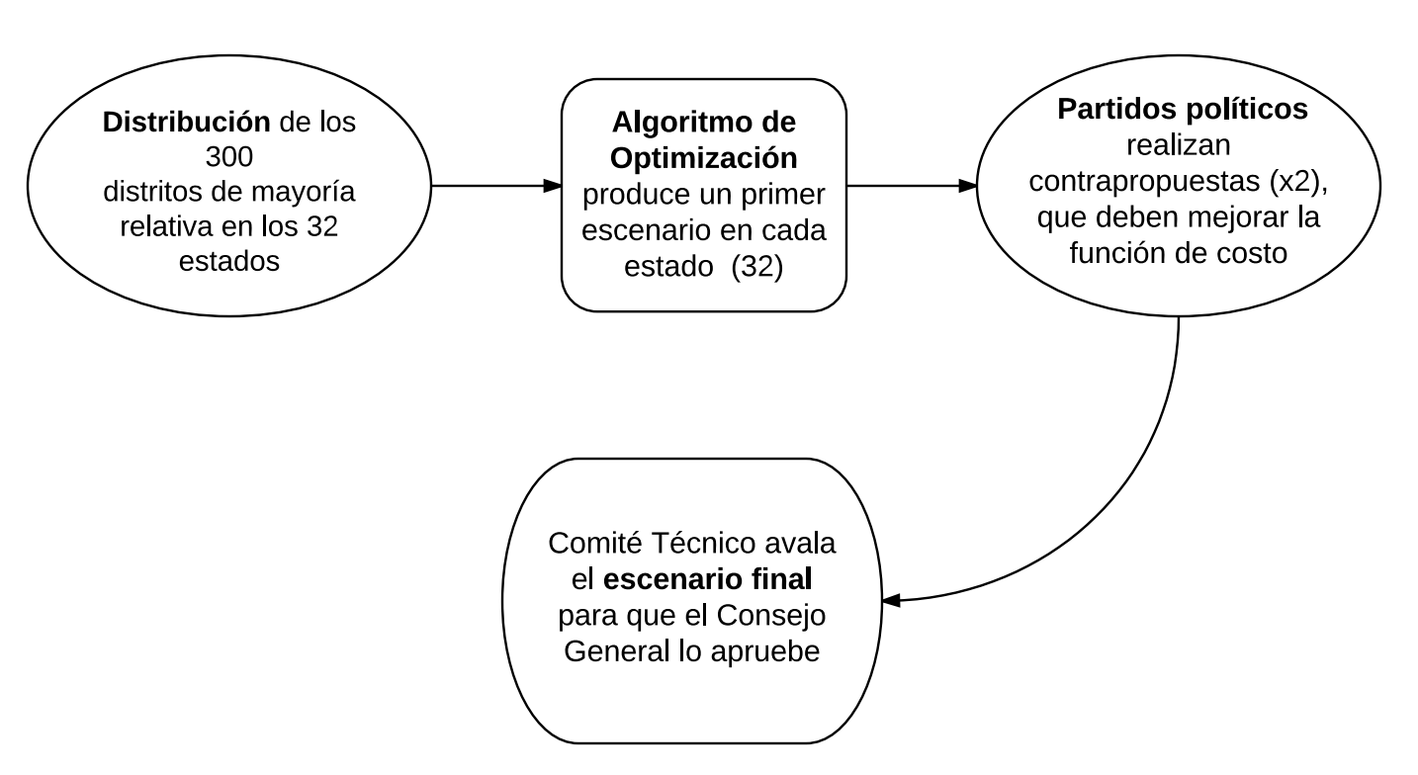

Fuente: Diagrama elaborado por los autores.

**Cuadro 1. Disponibilidad de la información para la redistritación**



Fuente: Cuadro elaborado por los autores.

**Diagrama 2. Distintos niveles de participación en la redistritación**

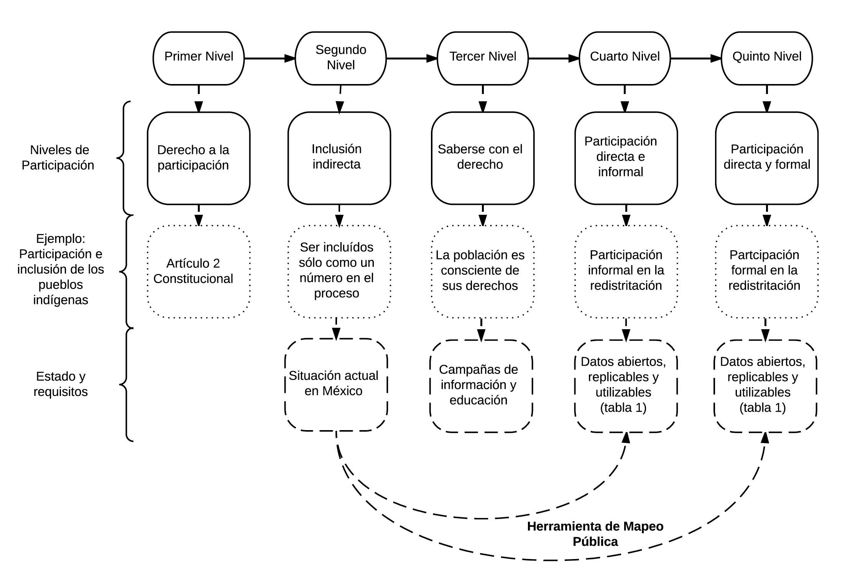

Fuente: Diagrama elaborado por los autores.

**Figura 1. Ejemplo de despliegue de la página de inicio del *District Builder***

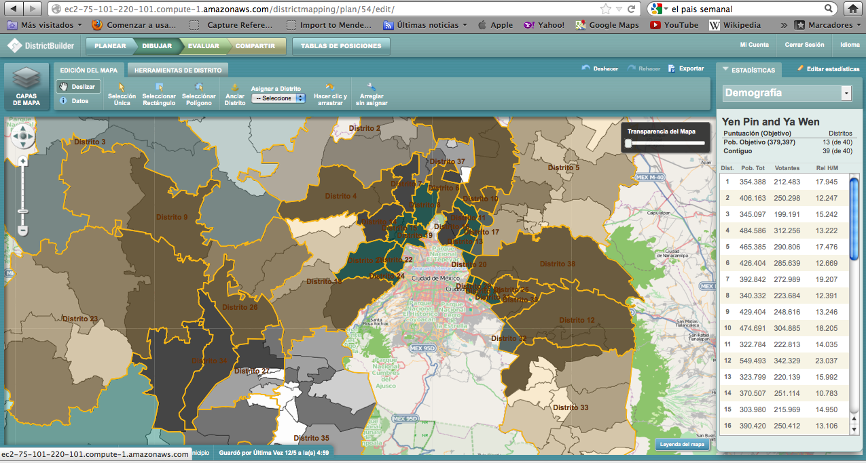

**Fuente: Figura elaborada por los autores.**

**Figura 2. Despliegue de la cartografía electoral del Estado de México a nivel seccional en el *District Builder***

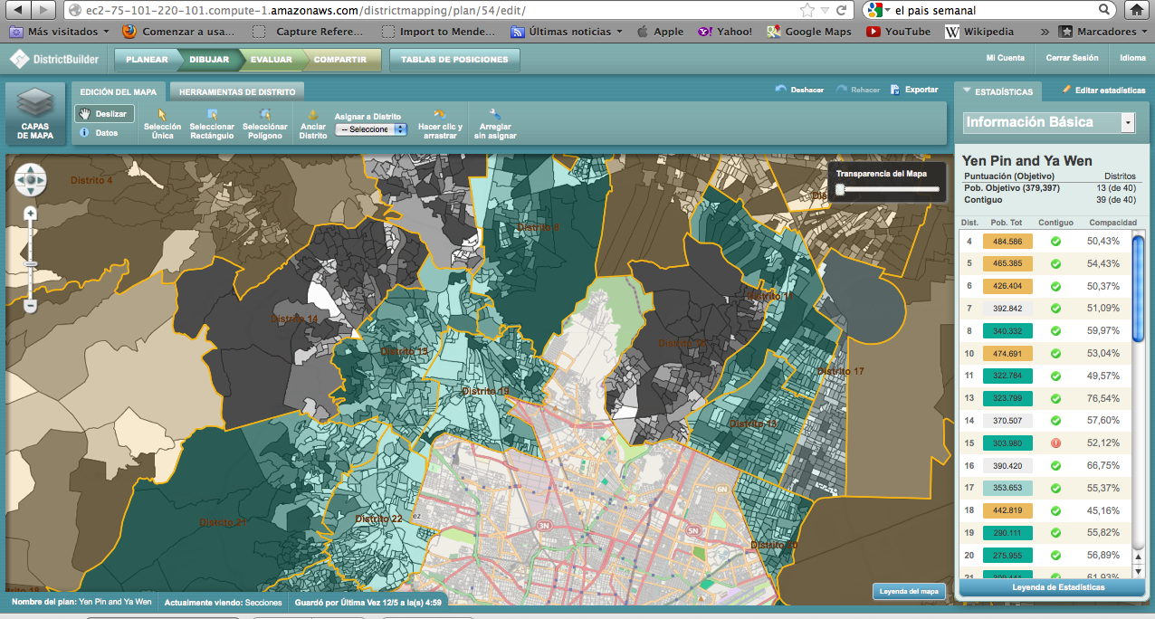

**Fuente: Figura elaborada por los autores.**

# **Apéndice en Internet. Datos abiertos e información pública necesaria para transparentar los procesos de redistritación[21]**

# En este documento enlistamos y describimos los datos e información generada con recursos públicos, por distintas instituciones del sector público en México, que deben estar abiertos, actualizados, y a disposición del público en un formato accesible, gratuito, y en un mismo sitio web, con el fin de *transparentar los procesos de redistritación en México*.

**Secretaría de Comunicaciones y Transportes (SCT)**

* Base de datos con las distancias, y tiempos de traslado, del sistema de carreteras en México a nivel estatal y municipal.

**Comisión Nacional para el Desarrollo de los Pueblos Indígenas (CDI)**

* Base de datos con la concentración de población indígena en México a nivel estatal y municipal.

**Instituto Nacional de Estadística y Geografía (INEGI)**

* Base de datos con la cartografía administrativa a nivel nacional, estatal y municipal.
* Base de datos con la cartografía administrativa y de accidentes geográficos a nivel nacional, estatal y municipal.

**INEGI-INE**

* Base de datos con información censal a escalas geo-electorales (secciones electorales) a nivel estatal y municipal.

**Instituto Nacional Electoral**

1. **Información, normatividad y procedimientos**

* Normatividad, criterios técnicos y legales, procedimientos, reglas operativas y acuerdos para los procesos de redistritación a nivel federal que han sido regulados por el IFE desde 1990 (1997, 2004 y 2013) y por el INE a partir de 2015.
* Información generada por el IFE en los procesos de redistritación a nivel federal en 1997, 2004 y 2013, así como la información generada por el INE para los procesos de distritación federal y local generados a partir de 2015.
* Información sobre los modelos y fórmulas matemáticas, así como la incorporación y ponderación de las distintas variables (criterios) en dichos modelos o fórmulas (también conocida como función de costo o función objetivo).
  + Modelo matemático utilizado para propiciar que los distritos tengan formas circulares (lo más cercano a un polígono irregular), evitando la generación de formas irregulares.
  + Algoritmo matemático determinístico que identifica imparcialmente los procesos de preservación de integridad municipal en todo el espacio de posibilidades conocido como “*Proceso de preservación de integridad municipal”*.
  + Fórmulas, ponderadores y constantes de calibración para todas las entidades federativas.
* Información derivada del proceso de interacción entre partidos políticos y la autoridad electoral durante los procesos de redistritación.

**II. Bases de datos**

**Datos vinculados al proceso de redistritación**

* Datos generados por el IFE en los procesos de redistritación a nivel federal en 1997, 2004 y 2013, así como las base de datos generadas por el INE para los procesos de distritación federal y local generados a partir de 2015. Específicamente las bases de datos para operacionalizar los componentes de los modelos de redistritación a nivel federal y local (tiempos de traslado, continuidad geográfica, población indígena a nivel sección y municipio, número de municipios que fueron separados para no ser parte de la optimización combinatoria) como:
  + Cuadro de vecindades interseccionales e intermunicipales que el Sistema de Distritación utiliza para detectar la continuidad geográfica de los distritos a construir.
  + Cuadro de la agrupación de los municipios y/o secciones (que por su naturaleza están constituidos por territorios discontinuos) como una sola unidad geográfica (o como unidades geográficas independientes) por su tamaño, población y ubicación territorial.
  + Bases cartográficas con áreas, perímetros, vecindades y coordenadas de centroides/rectángulos que contienen secciones.
  + Cuadro de tiempos de traslado interseccionales o intermunicipales, para cada una de las 32 entidades federativas, las cuales sirven de insumo al Sistema de Distritación.
* Cartografía electoral vigente a nivel nacional, estatal, municipal, distrital y seccional generada por el IFE/INE para los procesos de redistritación a nivel federal y local.

**Datos electorales**

* Base de datos con el número de electores, resultados electorales y participación electoral a nivel estatal, municipal, distrital y seccional.

**III. *Software***

* Software de Distritación (o sistema de redistritación) diseñado por el IFE/INE y utilizado para operacionalizar los algoritmos de optimización combinatoria (recocido simulado, optimización por enjambre).
* Plataforma de Indicadores (sistema de indicadores) desarrollado por el IFE/INE para evaluar las distintas propuestas generadas por el sistema de redistritación, el comité técnico, y los partidos políticos.
* Código fuente del Sistema de Distritación.

1. Agradecemos los comentarios y sugerencias formuladas por los dictaminadores anónimos. A su vez, agradecemos al Centro de Estudios Internacionales del Colegio de México la organización de una mesa de discusión en la Ciudad de México (Octubre, 2015). También agradecemos al Departamento de Cartografía del Instituto Nacional Electoral, por compartir con nosotros su experiencia en los procesos de redistritación desde 1996. Eric Magar desea agradecer el apoyo de la Asociación Mexicana de Cultura A.C. y del Conacyt para el desarrollo de este trabajo. Los datos de la nota y un apéndice técnico serán publicados en línea tras la publicación del trabajo.

   Artículo recibido el 10 de abril de 2015 y aceptado para su publicación el 26 de enero de 2016.
2. Véase, por ejemplo, la misión del *Open Government Partnership* en [http://www.opengovpartnership.org](http://www.opengovpartnership.org/).
3. Este diagrama puede ser eliminado con el fin de reducir espacio.
4. A partir de la reforma electoral de 2014, el INE también está a cargo de redistritar los estados y el DF para la elección de legisladores sub-nacionales por el principio mayoritario.
5. La redistritación de 2005 creó, por vez primera, 28 distritos que agrupan municipios contiguos con elevadas concentraciones de pobladores indígenas (Trelles y Martínez 2007). Ha brillado por su ausencia la discusión de si la dicotomía indígena-no indígena es condición suficiente, o incluso necesaria, para salvaguardar los intereses de los habitantes originarios en la representación.
6. Para más información sobre los distintos tipos de sesgo –y sus mediciones– en la redistritación se pueden consultar trabajos como el de Owen y Grofman (1988), Johnston, Rossiter, y Pattie (1999), Johnston (2002) y Magar, Trelles, Altman y McDonald (2015).
7. Pueden consultarse en http://cartografia.ife.org.mx/ y

   http://www.ine.mx/archivos3/portal/historico/contenido/Geografia_Electoral_y_Cartografia/.
8. Los *items* en el cuadro se desprenden de una lectura del marco legal y de varios acuerdos del Consejo General del IFE durante el proceso de redistritación, así como de entrevistas con personal técnico y con los partidos políticos. La descripción de los componentes de cada rubro está disponible en el apéndice en línea.
9. Uno de los autores participó formalmente en el proceso de redistritación a nivel federal entre 2004-2005 y se ha desempeñado como asesor en el Consejo General del IFE. Gracias a ello, hemos tenido la oportunidad de tener acceso a las distintas etapas e información utilizada en los procesos de redistritación.
10. Por *transparencia* nos referimos al esfuerzo continuo por clasificar como públicos y facilitar la distribución de los datos e información sobre decisiones regulatorias y sus procesos. Por *rendición de cuentas* entendemos que las decisiones y el proceso sean verificables y replicables en su totalidad por actores externos, tales como periodistas, investigadores o grupos de interés (Wonderlich 2010, Altman et. al. 2010). Cuando la decisión y su proceso son simples, la transparencia puede bastar para rendir cuentas. Un ejemplo es la adjudicación de becas de investigación: basta, en principio, con hacer públicas las reglas que rigen el proceso, las solicitudes de los aspirantes, los documentos anexos de cada solicitud y la lista de ganadores para que cualquiera pueda evaluar si la selección final se hizo por los méritos profesionales de los aspirantes. Pero tratándose de decisiones y/o procesos más complejos, la transparencia no es suficiente.
11. Los sistemas de información geográfica (GIS *software*) disponibles en el mercado –como *Arc GIS–* suelen presentar una pronunciada curva de aprendizaje que disuade su uso por no iniciados o especialistas en el análisis cartográfico.
12. En el Estado de México, por ejemplo, los distritos locales no han sido actualizados en casi dos décadas (desde 1996) por un desacuerdo político entre el partido en el poder –y con mayoría legislativa– y los partidos de oposición. La cartografía electoral local de dicha entindad sólo está disponible en formato pdf, pero no están disponibles los archivos cartográficos digitalizados que permitan replicar o analizar la información. Véase por ejemplo: http://www.ieem.org.mx/numeralia/msd/msd01.html (última consulta realizada en diciembre de 2015).
13. En 2015 el INE aprobó la redistritación local en trece entidades: Aguascalientes, Baja California, Coahuila, Chihuahua, Durango, Nayarit, Oaxaca, Puebla, Quintana Roo, Tamaulipas, Tlaxcala, Veracruz y Zacatecas. En 2016, tentativamente se renovará la cartografía de los 300 distritos de mayoría a nivel federal y, a nivel local, el resto de los 19 estados. En todos estos casos, hay muy poca información disponible sobre las etapas, los criterios, la metodología, la participación de los partidos, o las inquietudes regionales en los procesos de redistritación local.
14. La autoridad electoral utilizó un modelo “heurístico” en 1996 y un algoritmo de optimización combinatoria conocido como “recocido simulado” para los procesos federales de redistritación en 2004 y en 2013 (Trelles y Martínez 2007), pero para los procesos locales decidió cambiar el algoritmo y utilizar un método de búsqueda conocido como “optimización por enjambre”.
15. En 2004 se utilizó el método de optimización conocido como “recocido simulado” con cuatro componentes ponderados de la siguiente manera (peso relativo entre paréntesis): equilibro poblacional (.4), compacidad geométrica (.3), integridad municipal (.2), y tiempos de traslado (.1). En 2013 la autoridad electoral decidió utilizar el mismo método de optimización con y los mismos cuatro componentes, pero modificó la ponderación –o jerarquía– de los componentes: equilibro poblacional (.4), integridad municipal (.3), tiempos de traslado (.2) y compacidad geométrica (.1). En cambio, en los procesos de redistritación local que ha implementado el INE a partir del 2015, se decidió utilizar un método de optimización distinto –conocido como “optimización por enjambre”– y considerar sólo dos componentes. La geografía municipal, la concentración de población indígena, y el criterio vinculado a los tiempos de traslado entre cabeceras municipales, no fueron parte del proceso de optimización.
16. El Artículo Tercero Transitorio Constitucional de la reforma del 14 de agosto del 2001 establecía lo siguiente: “Para establecer la demarcación territorial de los distritos electorales uninominales deberá tomarse en consideración, cuando sea factible, la ubicación de los pueblos y comunidades indígenas, a fin de propiciar su participación política”. A su vez, el Artículo Segundo Constitucional establece: “… El reconocimiento de los pueblos y comunidades indígenas se hará en las constituciones y leyes de las entidades federativas, las que deberán tomar en cuenta … criterios etnolingüísticos y de asentamiento físico… Elegir de acuerdo con sus normas, procedimientos y prácticas tradicionales, a las autoridades o representantes para el ejercicio de sus formas propias de gobierno interno, garantizando que las mujeres y los hombres indígenas disfrutarán y ejercerán su derecho de votar y ser votados en condiciones de igualdad; así como a acceder y desempeñar los cargos públicos y de elección popular para los que hayan sido electos o designados, en un marco que respete el pacto federal y la soberanía de los estados… Elegir, en los municipios con población indígena, representantes ante los ayuntamientos…. Las constituciones y leyes de las entidades federativas reconocerán y regularán estos derechos en los municipios, con el propósito de fortalecer la participación y representación política de conformidad con sus tradiciones y normas internas.”
17. Desde el 2005, se construyen distritos a nivel federal que cuentan con un porcentaje mínimo de población indígena (usualmente el 40 por ciento).
18. Estas intervenciones no necesariamente tienen que emanar de instituciones gubernamentales o burocráticas. La sociedad civil o las instituciones académicas, por ejemplo, pueden jugar un rol central para generar campañas de información y mecanismos de participación (Altman y McDonald 2014).
19. La aparición y el uso de la cartografía electoral en línea en Estados Unidos de América ha permitido que la ciudadanía tenga acceso directo al proceso de redistritación e identificar con mayor precisión los intereses comunitarios. La participación ciudadana ha brindado a las autoridades una gama mucho más amplia de opciones para explorar, comparar y evaluar escenarios en un proceso que se ha caracterizado por sus altos niveles de politización y que, hasta hace unos años, era sólo accesible a un círculo muy pequeño de políticos y tecnócratas. La experiencia en EUA muestra que los planes creados por la ciudadanía, comparándolos con los propuestos por los legisladores, suelen tener menos sesgo partidista y generan escenarios más competitivos (Altman et. al. 2010; Altman y McDonald 2010, 2011, 2012, 2014). Para más información sobre el proyecto de mapeo publico en EUA ver: http://www.publicmapping.org/ y http://informatics.mit.edu/publications/topic/gis.
20. Los autores de este texto llevaron a cabo la adaptación del *District Builder* para el Estado de México y han presentado la plataforma en distintos foros nacionales e internacionales. Incluidos los seminarios internacionales de redistritación organizados por el INE en 2012 y 2013. Para más información sobre el *District Builder y el Public Mapping Project* ver: http://en.wikipedia.org/wiki/DistrictBuilder;<http://www.azavea.com/products/districtbuilder/>; y <http://digital.colmex.mx/index.php/la-plataforma-publica-de-mapeo-y-la-democracia-en-mexico>.
21. Al momento de publicación, pondremos a disposición del público un archivo de datos con el apéndice en línea.